№
11 (35)
17
апреля
2013г.

Общественно - информационная газета Вербовологовского поселения

ВЕЛИКА РОССИЯ, ШИРОКИ ЕЁ ПРОСТОРЫ, НО ДЛЯ КАЖДОГО ИЗ НАС НЕТ НИЧЕГО РОДНЕЕ МАЛОЙ РОДИНЫ, ГДЕ МЫ РОДИЛИСЬ.
НАШИ ПРЕДКИ ЛЮБОВНО, СО ЗНАНИЕМ ДЕЛА
ВЫБИРАЛИ МЕСТА СВОЕГО ПОСЕЛЕНИЯ.
ХУТОРСКАЯ ЖИЗНЬ № 11 (35) 17 апреля 2013г. Стр. 2

ДЕНЬ ДЕРЕВОНАСАЖДЕНИЯ

х. Вербовый Лог стр.3

Хуторская жизнь № 11 от 17 апреля 2013г. стр.3
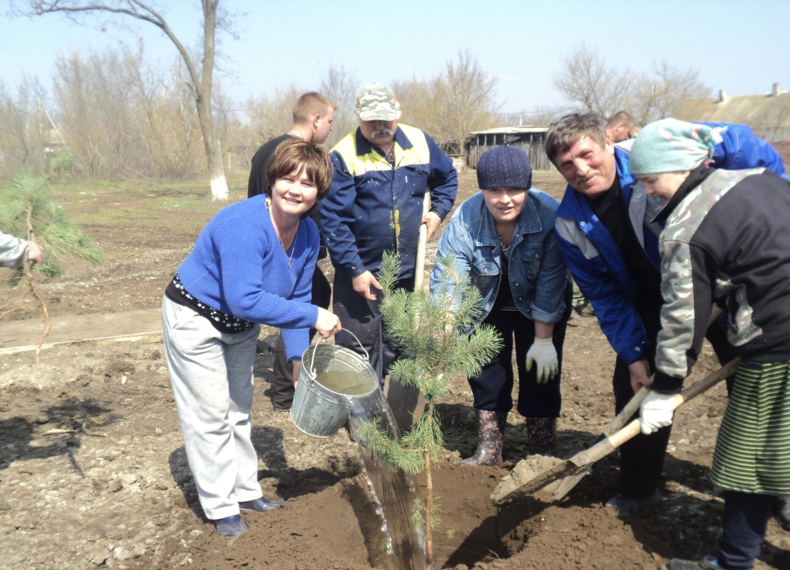

ДЕНЬ ДЕРЕВОНАСАЖДЕНИЯ.
Деревья сажают предки, а их тенью пользуются потомки. Японская пословица. Очень правильная пословица! И как раз, кстати, в Дубовском районе 13 апреля была организована акция,
«День деревонасаждения» в которой, принял активное участие и наш хутор Вербовый Лог во главе с Картичевым В.И. главой администрации. В акции приняли участие более ста человек: работники администрации, учреждений и организаций, депутаты, учащиеся школы, ветераны, казаки, жители хутора. Было высажено 500 саженцев.
Деревья были посажены на территории Вербовологовской средней школы. Ученики 6, 8, 9, 10, 11 классов вместе с директором Загоруйко Л.В., лаборантом Абраменко Н.А., учителем биологии Кудеевой О.Д. высадили 55 саженцев березы, ольхи, сосны, клёна. Во время работы детям была привита любовь к природе и родному краю.
В стороне не остались и самые юные жители нашего поселения, воспитанники детского сада «Теремок». На территории участка работники вместе с детьми высадили деревья.

Около Вербовологовского сельского Дома культуры был заложен сосновый бор, памяти Боровского А.В., погибшего в ходе вооруженного конфликта на территории Чеченской Республики. Было высажено 80 саженцев сосны, активное участие принимали казаки: Иванов Г.Г., Морковкин А.М., Морковской А.П., Жуков А.А., Сидоров С.М., Кузнецов Н.И., Ковалев Н.И., Величко А., и сотрудники культуры. Огромную работу провел Михальчук Л.А., расчистил территорию для посадки парков, уложил плиты.

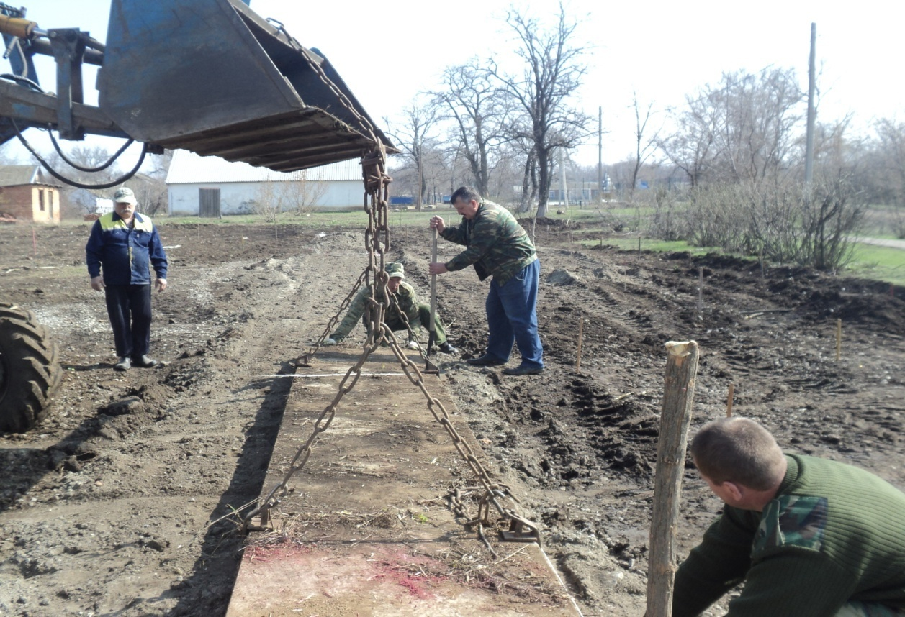

На улице Молодежной высажено 150 фруктовых деревьев. Руководил посадкой Картичев В.И. ему оказывали помощь: Романенко Г., Власов О., Коснырев В., Лисицин Ю., Ковалев Н., Алексеев А., Кафтанова Г., Андреева Н. Хотим отметить учащихся школы Морковкина Сашу и Морковкину Таню за активное участие.

Сотрудники медпункта на своей территории посадили саженцы сосны. В стороне не остались наши предприниматели. Магазин «Хуторянка» своим дружным коллективом на приусадебном участке посадили молодые деревья.
Вербовчане считают, что подобные акции позволяют не только почувствовать, какими усилиями создается зеленое богатство, но и помогают наладить взаимоотношения в коллективах, учат взаимодействию с природой и друг с другом.

Посади дерево, мусор убери
Пусть земля дышит, ты ей помоги,
И в благодарность за сделанный труд
На чистой земле пусть дети живут!

Директор МБУК «Вербовологовский СДК» Абдулмуслимова В.В.

Периодическое печатное издание Администрации Вербовологовского сельского поселения Дубовского района Ростовской области
Учредитель: Администрация Вербовологовского сельского поселения
Адрес: 347421, ул. Административная , 1 , х.Вербовый Лог Дубовского района Ростовской области.
тел./факс(86377)59-1-42,
Отпечатано в администрации Вербовологовского сельского поселения « 16» апреля 2013 г.
Распространяется бесплатно Тираж 8 экз.

